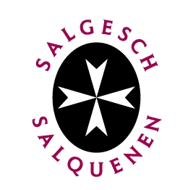

**Die Gemeindekanzlei bleibt**

**ab dem 23. Dezember 2024 bis am 06. Januar 2025**

**geschlossen.**

**Wir wünschen euch frohe Festtage.**